<XXXX医院信息化项目>
<主数据概要设计说明书>

版本: 1.0

文件信息
交付物名称 | 主数据概要设计说明书
作者 | IE公用服务组
所有者
小组 | IE公用服务组
状态 | 内部评审中
版本 | V1.0

其他相关文档
相关文档 | 注释

变更历史
版本号 | 变更描述 | 变更人 | 审核人 | 签署人 | 日期 | 备注
V0.0.01 | 新建 | 孟欣华 |  |  | 2012-4-26
V0.0.02 | 依据5.4日内部讨论内容更新 | 孟欣华 |  |  | 2012-5-9

目录
1 前言 7
1.1 目的 7
1.2 适用范围 7
1.3 读者对象 7
2 系统构成图 8
2.1 全体构成图 8
2.2 软件部署图 10
3 功能模块清单 11
3.1 字典一览 11
3.2 字典项目一览 15
3.3 字典项目编辑 23
3.4 变更详细 28
3.5 字典订阅 31
4 公共接口 35
4.1 术语数据初始化接口 35
4.2 术语数据变更通知接口 35
4.3 各系统术语变更接收接口 36
5 数据库设计 36
5.1 ER图 36
5.2 数据字典 37
6 接口设计 37
7 附录 37

图目录
图1全体构成图 8
图2软件部署图 10
图3字典一览画面迁移图 12
图4字典状态迁移图 12
图5字典项目一览画面迁移图 15
图6字典项目删除流程图 20
图7字典项目编辑画面迁移图 23
图8字典项目新增流程图 26
图9字典项目编辑流程图 27
图10变更详细画面迁移图 29
图11字典订阅画面迁移图 32

表目录
表1功能模块清单表 8
表2软件部署清单表 11

前言

目的
编写本概要设计说明书将根据需求规格说明书的结果对医院术语编码管理公用服务实现的功能进行概要设计，力求内容准确、全面、无歧义。便于对软件开发过程中的控制与管理，便于程序员进入开发阶段，同时也表明了本软件的共性，以期能够获得更大范围的应用。本概要设计说明书完成后，作为术语编码管理公用服务项目组开发测试的依据。

适用范围
本文档适用于术语编码管理公用服务项目软件，本文档的变更将会影响到术语编码管理公用服务的设计、测试及用户验收的标准。

读者对象
本概要设计说明书的使用者包括医院的各级领导、相关的管理人员、相关技术支持人员、金麦斯特各级领导、相关的管理人员、术语编码管理公用服务的项目组相关成员（项目经理、开发人员、测试人员、技术支持人员、质量保证人员），以及与本系统具有数据交互的相关系统项目组成员。
未经项目负责人书面许可，该文档不得提供给上述规定对象以外的人员阅读或使用。

系统构成图

全体构成图
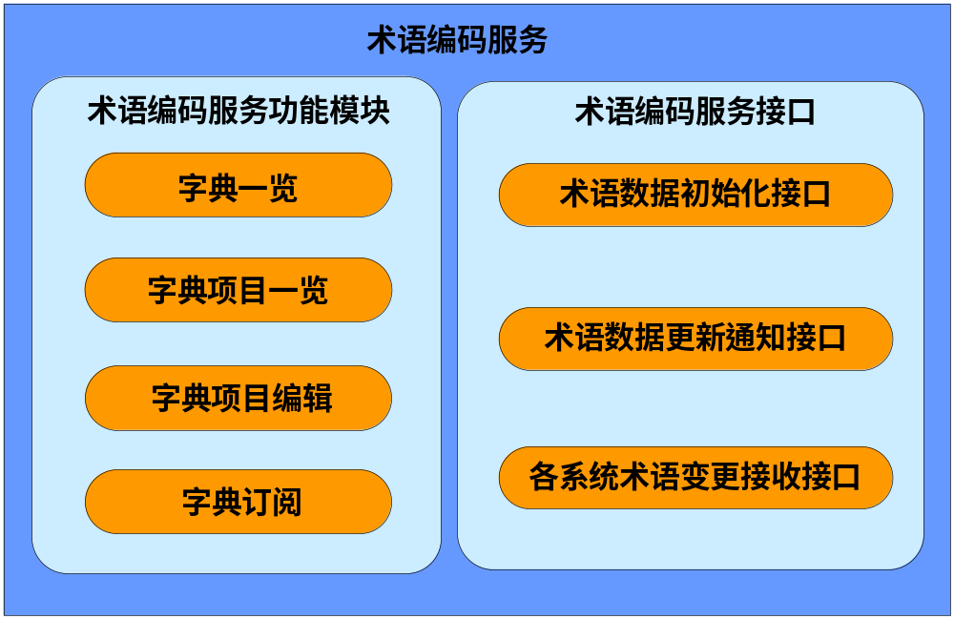
图1全体构成图
主数据功能模块介绍如下表所示：
表1功能模块清单表
一级模块 | 二级模块 | 模块介绍
术语功能模块 | 字典一览 | 字典的一览显示，可根据查询条件进行检索。字典编辑菜单进入，显示所有字典；字典审批菜单进入，默认显示状态为待审批的字典；字典发布菜单进入，默认显示状态为待发布的字典。
术语功能模块 | 字典项目一览 | 字典项目的一览显示。画面动态生成，画面上方为查询条件区，下方为结果一览区，可根据查询条件进行检索。根据字典内容的不同，显示不同的查询条件及一览信息。字典编辑菜单进入，显示所有的字典项目；字典审批、字典发布菜单进入，默认显示字典的变更项目。
术语功能模块 | 字典项目编辑 | 字典项目的新增及修改。画面动态生成，根据字典内容的不同，显示不同的录入项目。
术语功能模块 | 字典订阅 | 各应用系统订阅所需的字典。当字典发生变更并发布后，通过变更消息通知订阅了该字典的应用系统。
术语服务接口 | 术语数据初始化接口 | 各应用系统可以通过此服务取得所需字典内容，完成数据初始化。
术语服务接口 | 术语数据更新通知接口 | 字典内容发生变更并发布后，发变更消息通知订阅了该字典的各应用系统。
术语服务接口 | 各系统术语变更接收接口 | 接收各应用系统提交的字典变更消息。

软件部署图
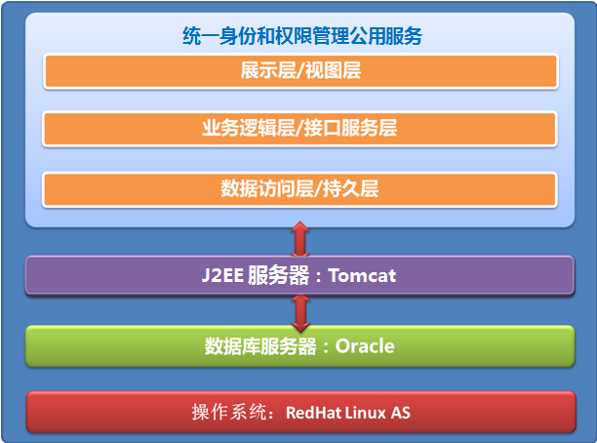
图2软件部署图
本项目基于J2EE平台，采用业界最为领先成熟的轻量级三层架构方式（展示层/业务逻辑层/数据访问层）。从开发语言到开发工具，再到服务器中间件等，全部采用主流的开源企业级Java技术体系。
其中，展示层采用JSP+Html，MVC框架（Action层）基于Spring MVC技术实现。业务逻辑层采用业界最为成熟和主流的Spring框架。数据访问层/持久层使用了Spring JDBC来提高搜索和查询效率。应用服务器采用开源的Tomcat，是企业级系统应用平台的首选。
数据库将使用稳定性和成熟度比较高的Oracle，以支持大数据量和高并发量。
操作系统全部使用Linux，版本为RedHat Linux AS，具备比Windows更高的安全性、稳定性和高性能的优势，是J2EE平台的首选OS。
详细的软件列表如下：
表2软件部署清单表
系统 | 软件名称 | 开源/商业
操作系统 | RedHat Linux AS 6 | 商业
数据库 | Oracle 11g | 商业
J2EE应用服务器 | Tomcat6 | 开源

功能模块清单

字典一览

概要
字典的一览显示，可根据查询条件进行检索。字典编辑菜单进入，显示所有字典；字典审批菜单进入，默认显示状态为待审批的字典；字典发布菜单进入，默认显示状态为待发布的字典。

画面迁移图
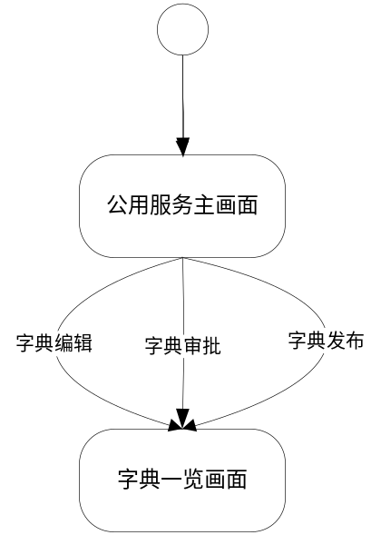
图3字典一览画面迁移图

状态迁移图
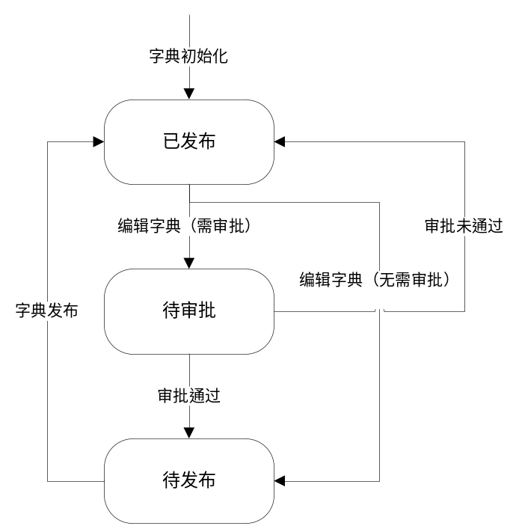
图4字典状态迁移图

【字典一览】画面详细

画面UI
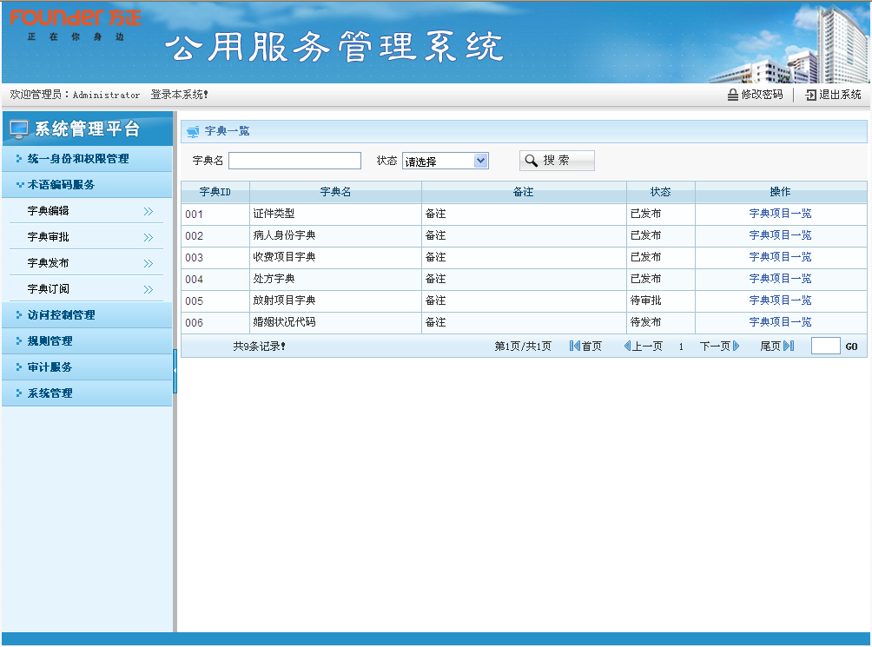
UI项目
查询条件
项目名 | 必填 | 输入类型 | 长度 | 控件类型 | 制限 | 备注
字典名 | NO | 字符 | 50 | 文本
状态 | NO | 整型 | 1 | 下拉框 | 0-待审批；  1-待发布；  2-已发布。
字典列表
项目名 | 项目内容说明 | 对齐方式 | 备注
字典ID | 取自字典信息表 | 左对齐
字典名 | 取自字典信息表 | 左对齐
状态 | 取自字典信息表 | 左对齐
备注 | 取自字典信息表 | 左对齐

处理详细
- 画面初始化：
  - 字典编辑菜单进入，显示所有字典。
  - 字典审批菜单进入，默认显示状态为待审批的字典。查询条件【状态】默认选择待审批，不允许更改。
  - 字典发布菜单进入，默认显示状态为待发布的字典。查询条件【状态】默认选择待发布，不允许更改。
  - 字典列表按照字典ID升序排列。
- 字典信息检索：
  - 按照【字典名】模糊查询。
  - 按照【状态】精确查询。
  - 查询结果集为空，显示消息CSNMSG0044：没有符合检索条件的字典信息。
- 字典项目一览：
在字典列表中，选择需要处理的字典，点击其所在行的字典项目一览按钮，进入字典项目一览画面。

Message
MessageID | Message内容 | Message类型
CSNMSG0044 | 没有符合检索条件的字典信息 | 提示

字典项目一览

概要
字典项目的一览显示。画面动态生成，画面上方为查询条件区，下方为结果一览区，可根据查询条件进行检索。字典定义不同，则显示不同的查询条件及一览信息。字典编辑菜单进入，显示所有的字典项目；字典审批、字典发布菜单进入，默认显示字典的变更项目。

画面迁移图
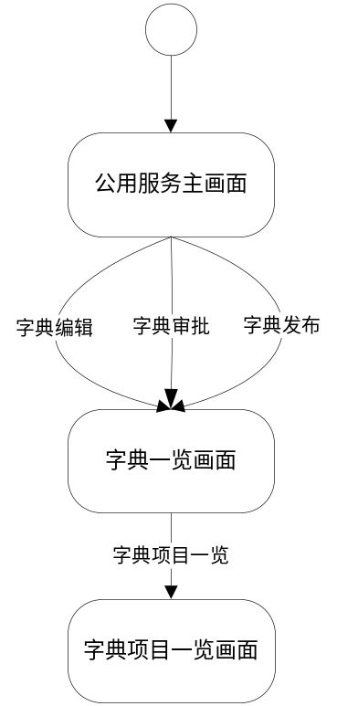
图5字典项目一览画面迁移图

【字典项目一览】画面详细

画面UI（示例图）
本画面为动态生成。下面以“证件类型”字典、“病区”字典为例，说明字典项目一览画面。
根据证件类型字典定义，字典项目一览画面生成示例图如下：
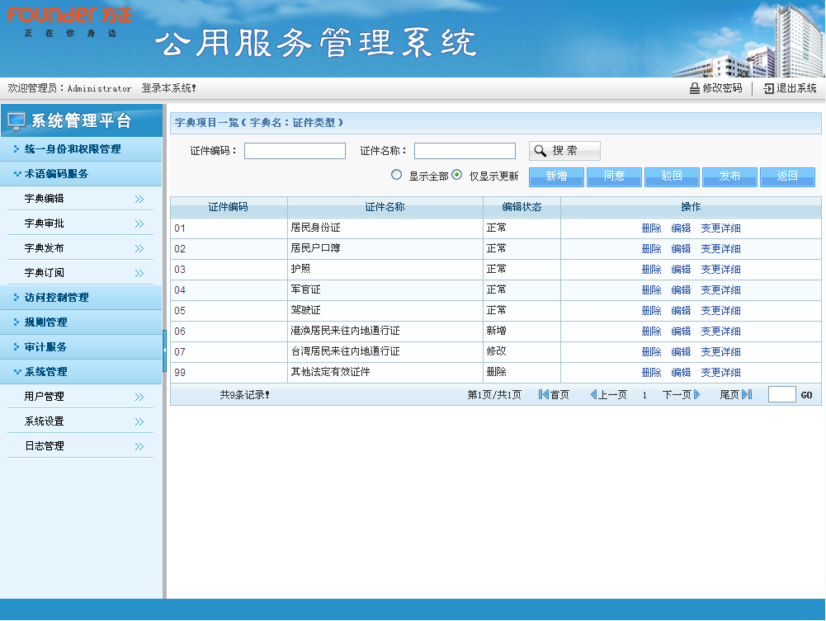
根据病区字典定义，字典项目一览画面生成示例图如下：
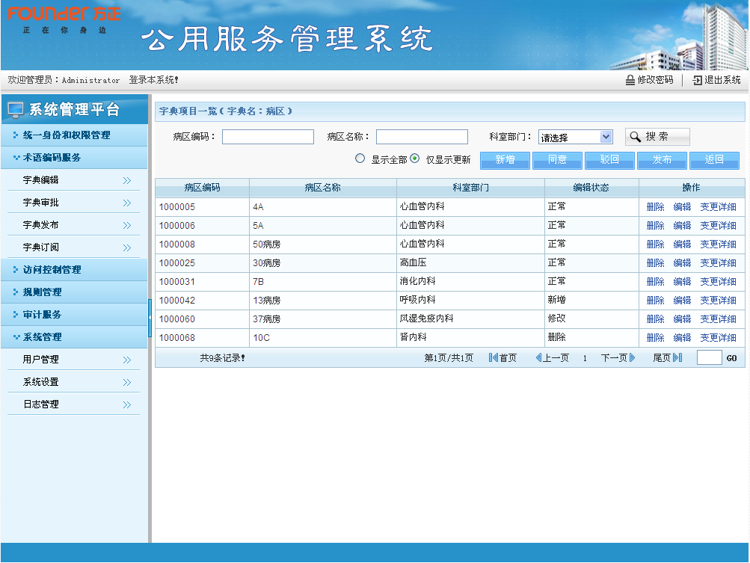
如示例图所示，字典定义不同，则字典项目一览画面展现不同的UI项目。根据字典定义，为UI项目设置属性，如：数据类型、控件类型、引用值域、录入制限等。

处理详细
- 画面初始化：
- 根据字典定义，画面动态生成。
- 共通控件在不同操作模式下的初始属性值如下表所示。
_{控件名称}^{操作模式} | 字典编辑 | 字典审批 | 字典发布
显示全部 | 选中 | 未选中 | 未选中
仅显示更新 | 未选中 | 选中 | 选中
新增 | 可见 | 不可见 | 不可见
同意 | 不可见 | 可见 | 不可见
驳回 | 不可见 | 可见 | 不可见
发布 | 不可见 | 不可见 | 可见
返回 | 可见 | 可见 | 可见
删除 | 可见 | 不可见 | 不可见
编辑 | 可见 | 不可见 | 不可见
变更详细 | 不可见 | 可见 | 可见
- 针对单一字典项目进行操作的共通控件，在字典项目的不同编辑状态下的初始属性值如下表所示。
_{控件名称}^{编辑状态} | 正常 | 新增 | 修改 | 删除
删除 | 可见 | 可见 | 可见 | 不可见
编辑 | 可见 | 可见 | 可见 | 不可见
变更详细 | 不可见 | 不可见 | 可见 | 不可见
综合上述两个表格，设置共通控件的初始属性值，即仅当控件属性在两个表格中均为可见时，画面才将其属性设置为可见，否则设置为不可见。
- 当字典的编辑属性为“0-不可编辑”时，画面中新增按钮及删除、编辑链接按钮均不可见。
- 字典项目检索：
- 按照查询条件进行模糊查询。
- 按照查询范围进行查询。范围为【显示全部】，查询所有字典项目（版本号=max(版本号)，删除标记=0：未删除）；范围为【仅显示更新】，仅查询发生变更的字典项目（版本号 > 字典版本号，删除标记=0：未删除）。
- 查询结果集为空，显示消息CSNMSG0045：没有符合检索条件的字典项目。
- 字典项目删除：
  - 弹出确认对话框，显示信息CSNMSG0046：确定删除这个字典项目吗？。防止用户误操作。
  - 用户选择取消，结束处理；用户选择确定，继续处理。
  - 根据字典项目编辑状态，进行不同的处理。
    - 编辑状态为“正常”：新增一条字典项目，版本号=字典版本号+1，字典项目编辑状态=3：删除，其余字段信息与源字典项目相同。
    - 编辑状态为“修改”：更新字典项目编辑状态=3：删除。
    - 编辑状态为“新增”：删除该字典项目。
  - 记录系统日志，包括【操作用户ID】、【模块名】、【对象名】、【删除时间】、【操作内容】。
  - 对于需要审批的字典，更新字典的状态为1：待审批；否则更新字典的状态为2：待发布。
  - 页面显示消息CSNMSG0047：删除字典项目成功。
  - 发生异常情况下，页面显示消息CSNMSG0048：删除字典项目失败。并同时显示异常信息。
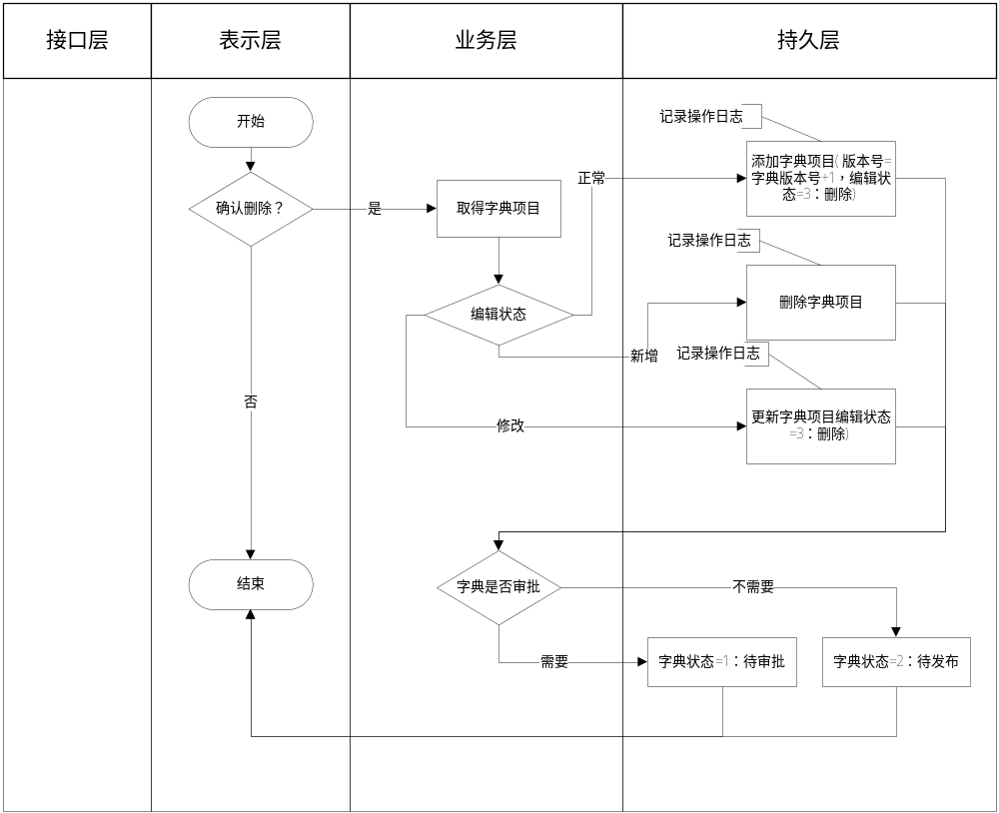
图6字典项目删除流程图
- 字典项目新增：
点击新增按钮，进入字典项目编辑画面。
- 字典项目编辑：
选择需要修改的字典项目，点击其所在行的编辑按钮，进入字典项目编辑画面。
- 字典项目变更详细查看：
选择需要查看变更详细的字典项目，点击其所在行的变更详细按钮，进入变更详细画面。
- 同意按钮
  - 点击同意按钮，弹出确认对话框，显示信息CSNMSG0051：确定同意字典变更申请吗？。防止用户误操作。
  - 用户选择取消，结束处理；用户选择确定，继续处理。
  - 更新字典状态为待发布。
  - 记录系统日志，包括【操作用户ID】、【模块名】、【对象名】、【审批时间】【操作内容】。
  - 页面显示消息CSNMSG0053：字典审批成功，同意变更申请。
  - 发生异常情况下，页面显示消息CSNMSG0055：字典审批失败。并同时显示异常信息。
- 驳回按钮
- 点击驳回按钮，弹出确认对话框，显示信息CSNMSG0052：确定驳回字典变更申请吗？。防止用户误操作。
- 用户选择取消，结束处理；用户选择确定，继续处理。
- 删除所有变更的字典项目（版本号 > 字典版本号，删除标记=0：未删除）。
- 更新字典状态为已发布。
- 记录系统日志，包括【操作用户ID】、【模块名】、【对象名】、【审批时间】【操作内容】。
- 页面显示消息CSNMSG0054：字典审批成功，驳回变更申请。
- 发生异常情况下，页面显示消息CSNMSG0055：字典审批失败。并同时显示异常信息。
- 发布按钮
- 点击发布按钮，弹出确认对话框，显示信息CSNMSG0056：确定发布字典变更吗？。防止用户误操作。
- 用户选择取消，结束处理；用户选择确定，继续处理。
- 变更的字典项目（版本号 > 字典版本号，删除标记=0：未删除），更新其编辑状态为0-正常。
- 更新字典状态为已发布，字典版本号+1。
- 记录系统日志，包括【操作用户ID】、【模块名】、【对象名】、【发布时间】【操作内容】。
- 页面显示消息CSNMSG0057：字典发布成功。
- 发生异常情况下，页面显示消息CSNMSG0058：字典发布失败。并同时显示异常信息。
- 发送术语变更通知。

Message
MessageID | Message内容 | Message类型
CSNMSG0045 | 没有符合检索条件的字典项目 | 提示
CSNMSG0046 | 确定删除这个字典项目吗？ | 提示
CSNMSG0047 | 删除字典项目成功 | 提示
CSNMSG0048 | 删除字典项目失败 | 提示
CSNMSG0051 | 确定同意字典变更申请吗？ | 提示
CSNMSG0052 | 确定驳回字典变更申请吗？ | 提示
CSNMSG0053 | 字典审批成功，同意变更申请 | 提示
CSNMSG0054 | 字典审批成功，驳回变更申请 | 提示
CSNMSG0055 | 字典审批失败 | 提示
CSNMSG0056 | 确定发布字典变更吗？ | 提示
CSNMSG0057 | 字典发布成功 | 提示
CSNMSG0058 | 字典发布失败 | 提示

字典项目编辑

概要
对字典项目的添加、修改。画面动态生成，字典定义不同，则显示不同的编辑项目。

画面迁移图
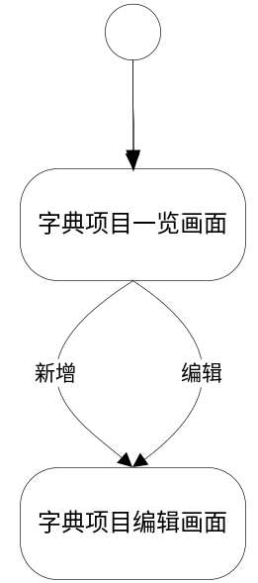
图7字典项目编辑画面迁移图

【字典项目编辑】画面详细

画面UI（示例图）
本画面为动态生成。下面以“证件类型”字典、“病区”字典为例，说明字典项目编辑画面。
根据证件类型字典定义，字典项目编辑画面生成示例图如下：
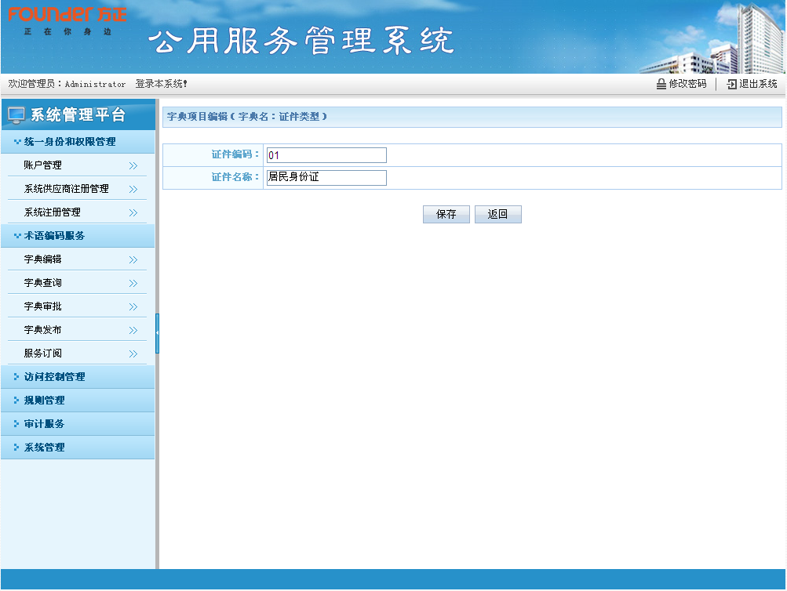
根据病区字典定义，字典项目编辑画面生成示例图如下：
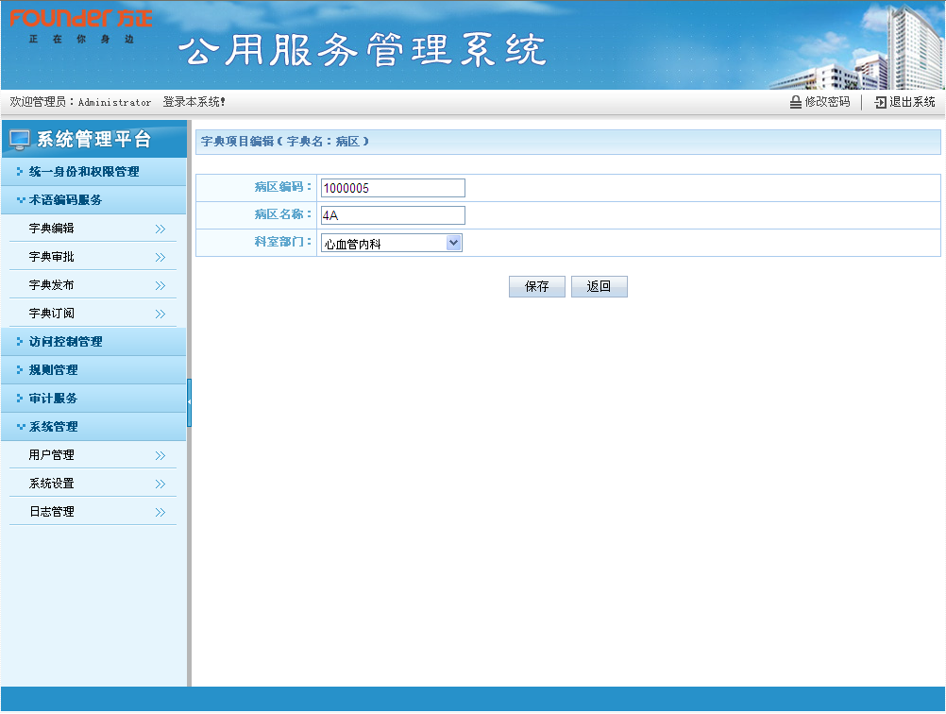
如示例图所示，数据字典定义不同，则字典项目编辑画面展现不同的UI项目。根据数据字典定义，为UI项目设置属性，如：是否必填项、最大长度、数据类型、控件类型、录入制限等。

处理详细
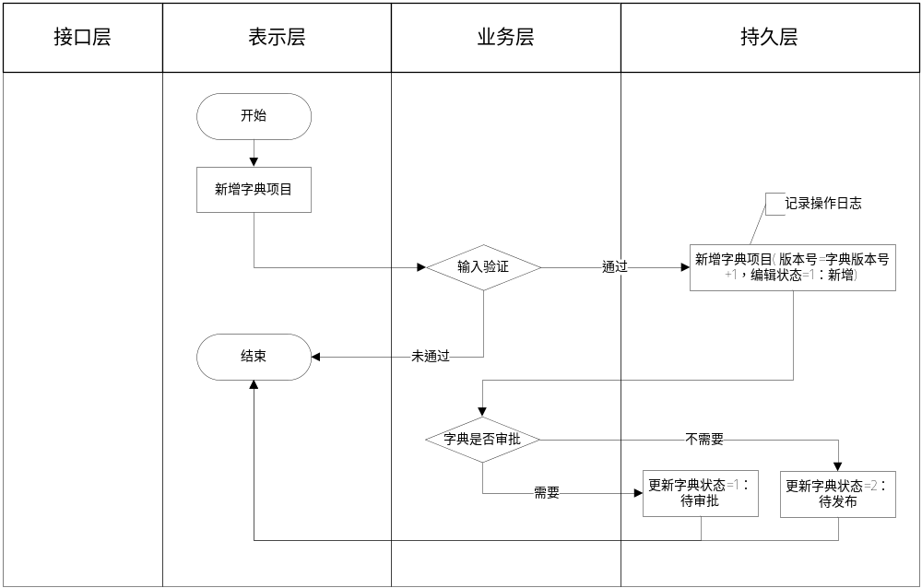
图8字典项目新增流程图
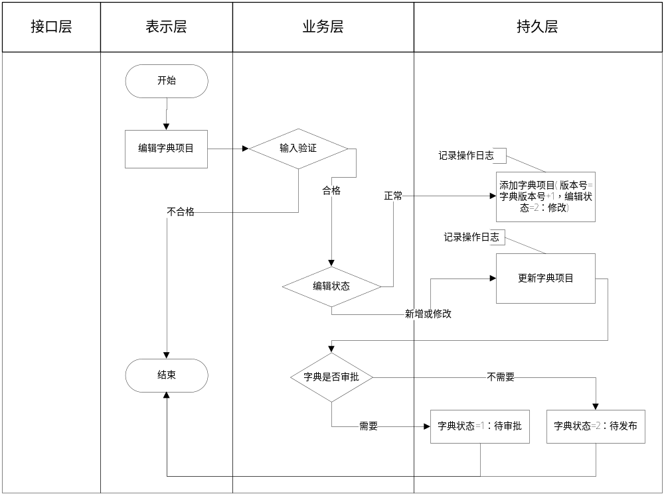
图9字典项目编辑流程图
- 画面初始化。
  - 根据数据字典定义，画面动态生成。
  - 新增模式下，画面项目初始值为空。
  - 编辑模式下，画面项目显示字典项目内容。
- 编辑字典项目，点击保存按钮。
- 输入验证：
- 根据字典定义，对输入值进行验证（是否必须输入项目、数据类型、长度、是否允许重复等）。
- 验证通过，继续下面处理。
- 保存字典项目。
- 新增模式下，新增一条字典项目，根据画面输入信息为对应字段赋值，版本号=字典版本号+1，字典项目编辑状态=1：新增。
- 编辑模式下，根据字典项目当前的编辑状态，进行下面处理。
    - 编辑状态为0-正常，新增一条字典项目，根据画面输入信息为对应字段赋值，版本号=字典版本号+1，字典项目编辑状态=2：修改。
    - 编辑状态为1-新增，根据画面输入信息更新对应字段值。
    - 编辑状态为2-修改，根据画面输入信息更新对应字段值。
- 记录系统日志，包括【操作用户ID】、【模块名】、【对象名】、【新增时间】【操作内容】。
- 对于需要审批的字典，更新字典的状态为1：待审批；否则更新字典的状态为2：待发布。
- 页面显示消息CSNMSG0049：保存字典项目成功。
- 发生异常情况下，页面显示消息CSNMSG0050：保存字典项目失败。并同时显示异常信息。

Message
MessageID | Message内容 | Message类型
CSNMSG0049 | 保存字典项目成功 | 提示
CSNMSG0050 | 保存字典项目失败 | 提示

变更详细

概要
提供字典项目变更前内容与变更后内容的对照功能。

画面迁移图
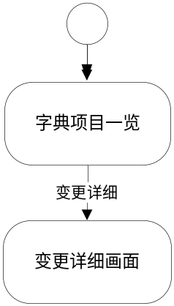
图10变更详细画面迁移图

【变更详细】画面详细

画面UI
本画面为动态生成。下面以“证件类型”字典、“病区”字典为例，说明变更详细画面。
根据证件类型字典定义，变更详细画面生成示例图如下：
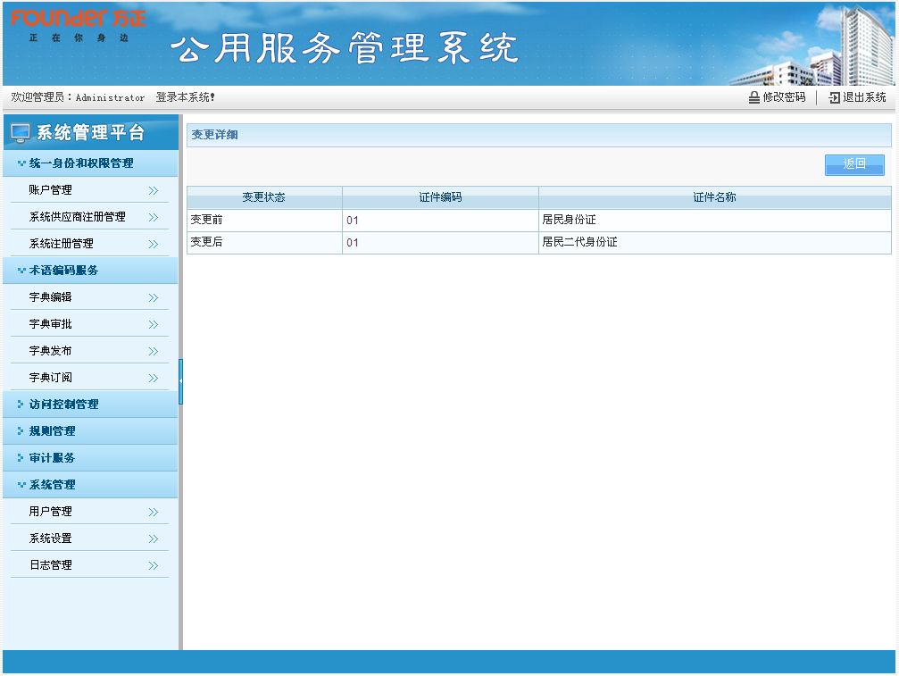
根据病区字典定义，变更详细画面生成示例图如下：
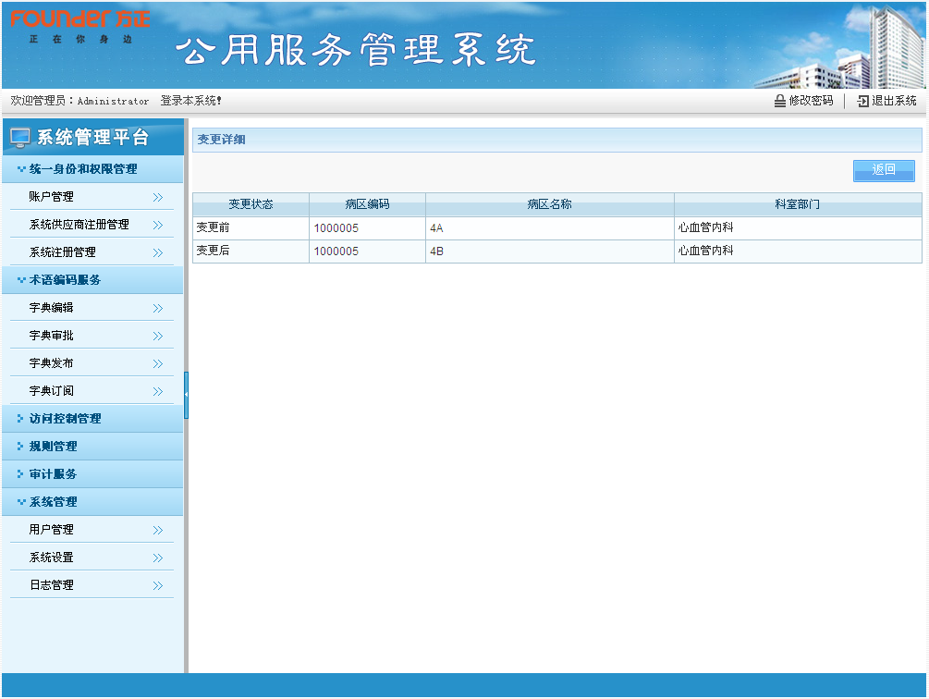
如示例图所示，字典定义不同，则变更详细画面展现不同的UI项目。

处理详细
- 画面初始化：取得变更后的字典项目，根据字典关键字，关联得到变更前的源字典项目，将两条字典项目显示在画面中。

字典订阅

概要
为各应用系统订阅字典信息。当术语编码系统发布字典更新时，根据字典订阅信息，为相关系统发送字典变更通知。

画面迁移图
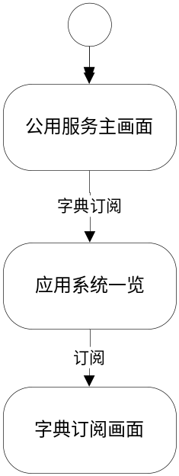
图11字典订阅画面迁移图

【字典订阅】画面详细

画面UI
点击字典订阅菜单，进入应用系统一览画面，画面功能描述参见【FDIE112-FIHICT-统一身份和权限管理概要设计说明书-V0.0.06】之3.2.4系统注册管理。
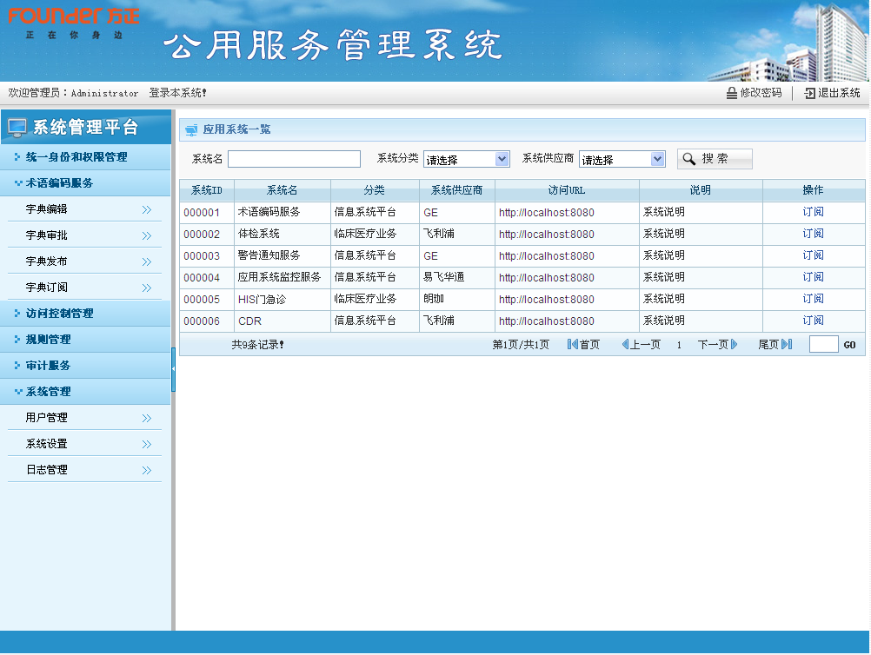
选择需要订阅字典的应用系统，点击其所在行的订阅按钮，进入字典订阅画面。
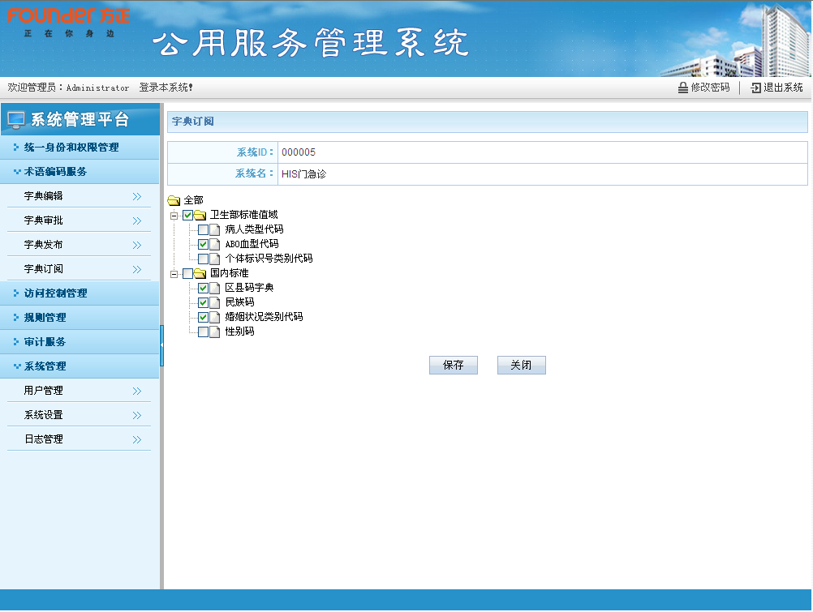

处理详细
- 画面初始化
读取字典信息，以树状结构显示如例图。对于当前应用系统已经订阅的字典，默认为选中状态。
- 字典订阅
- 通过点选字典名称前的checkBox控件来为应用系统订阅字典或取消订阅。
- 点击保存按钮，保存应用系统的字典订阅信息。
- 页面显示消息CSNMSG0059：字典订阅成功。
- 发生异常情况下，页面显示消息CSNMSG0060：字典订阅失败。并同时显示异常信息。

Message
MessageID | Message内容 | Message类型
CSNMSG0059 | 字典订阅成功 | 提示
CSNMSG0060 | 字典订阅失败 | 提示

公共接口

术语数据初始化接口

概要
各应用系统通过此服务取得所需字典内容，完成数据初始化。

启动条件
各应用系统初始化字典数据。

处理详细
- 调用本接口，传递字典对应的服务ID。
- 根据参数取得字典信息。

术语数据变更通知接口

概要
字典内容发生变更并发布后，发消息通知订阅了该字典的各应用系统。消息中包含变更内容。

启动条件
字典发布操作。

处理详细
- 公用服务进行字典发布操作，根据消息定义生成字典变更消息。
- 将字典变更消息通过MQ发送到IE平台。

各系统术语变更接收接口

概要
接收各应用系统提交的字典变更消息。调用方式是消费服务。

启动条件
当字典信息发生变更时，字典变更信息发送到IE平台。公用服务接收消息，并将字典变更同步到数据库。

处理详细
- 当字典信息发生变更时，将字典变更信息通过MQ发送到IE平台（详细内容参考接口设计）。
- 本接口监听IE平台相应消息队列，接收到字典变更信息，将信息保存到数据库。

数据库设计

ER图
数据库ER图如下：
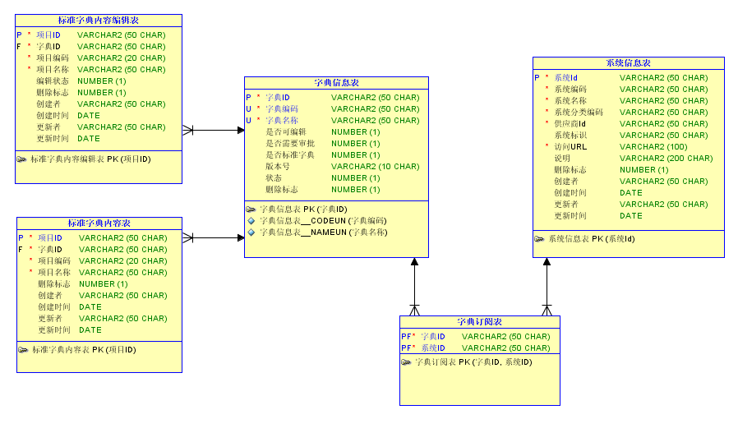
详见【主数据概要设计-ER图_V0.0.01.dmd】（oracle datamodeler工具）

数据字典
详见【主数据概要设计-数据字典_V0.0.01.xlsx】。

接口设计
详见【主数据概要设计-接口一览_V0.0.01.xlsx】。

附录
序号 | 文档
1 | 主数据概要设计-ER图_V0.0.01.dmd
2 | 主数据概要设计-数据字典_V0.0.01.xlsx
3 | 主数据概要设计-接口一览_V0.0.01.xlsx
4 | 主数据需求规格说明书-V0.0.04.xlsx
5 | 术语定义书_V0.01.xlsx

